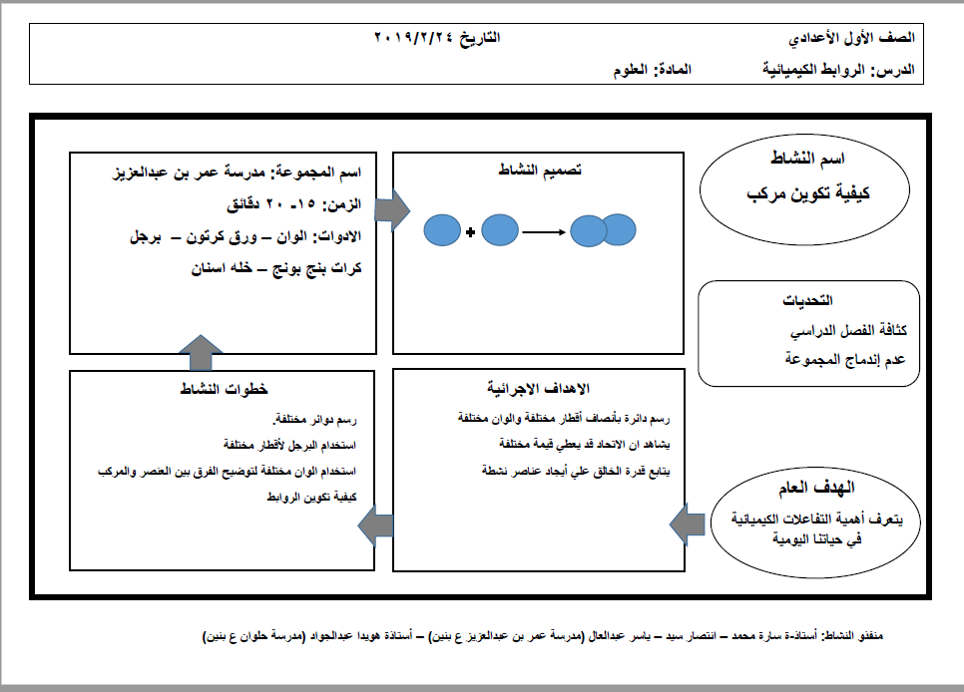

محور النشاط: | STEAM | نواتج التعلم: | أن يتعرف الطالب أهمية التفاعلات الكيميائية في حياتنا اليومية
كيفية دمج المفهوم بالنشاط لتحقيق النواتج

تم دمج مفهوم STEAM بالنشاط لتحقيق نواتج التعلم من خلال الآتي:
1-تم تصميم النشاط من خلال عمل مجموعات تعلم تعاوني بين الطلاب للتعرف على أهمية التفاعلات الكيميائية في حياتنا اليومية
2-تم استخدام أدوات مثل ألوان، ورق كرتون، مقص، شريط ستان.
3-تم تنفيذ هذا النشاط من خلال الخطوات التالية:
- تجهيز الألوان– ورق كرتون – برجل -كرات بنج بونج – خله اسنان
- تقسيم الطلاب إلى مجموعات، وتوزيع الأدوار الذي سيقوم بها كل طالب.
ج-البدء في تجهيز ورق الكرتونرسم دائرة بأنصاف أقطار مختلفة والوان مختلفة,باستخدام البرجل والألوان.
د-قيام كل مجموعة من الطلابباستخدام الوان مختلفة لتوضيح الفرق بين العنصر والمركب.
ه-يلاحظكل طالب ان الاتحاد يعطي قيمة مختلفة، ويستنتج الطلاب في النهاية قدرة الخالق علي أيجاد عناصر نشطة.
وبذلك تم دمج مفهوم STEAM بالنشاط عن طريق التكامل بين الرياضيات في رسم الدوائر والعلوم في الفرق بين العنصر والمركب والتكنولوجيا في استخدام الوسائل والهندسة في تصميم أشكال الاتحاد لتحقيق نواتج التعلم وهو معرفة الطالب بأهمية التفاعلات الكيميائية في حياتنا اليومية، وتذكرها مدى الحياة.

